МБОУ «Алходжакентская СОШ
им. Исмаилова Ш.И.»»
Каякентского района с. Алходжакент

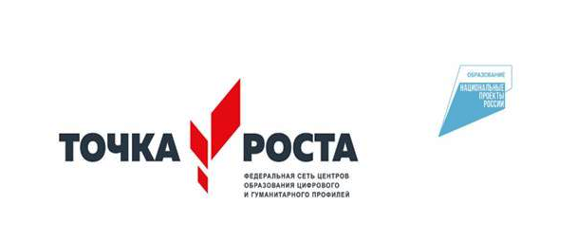

Согласовано Утверждаю
Руководителем ТР Директор школы
________Шихшабеков А.П. __________Агаев К.Б.
«____»_________2021г «___»__________2021г

ДОПОЛЬНИТЕЛЬНАЯ ОБЩЕОБРАЗОВАТЕЛЬНАЯ
ОБЩЕРАЗВИВАЮЩАЯ ПРОГРАММА
«3 D Моделирование »

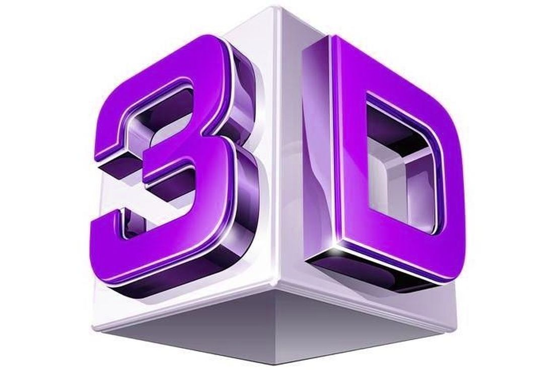

Возраст воспитанников: 12-16 лет
Сроки реализации программы: 1 год
Составитель программы:
Шихшабеков А.П.

2021г
Пояснительная записка

Курс обучения «Трехмерное моделирование» дает начальные знания пакета Blender, необходимые для серьезного моделирования объектов, создания освещения и спецэффектов, а также основы дизайна интерьера и трехмерной анимационной графики. На занятиях курсов обучения Blender учащиеся изучают сложные случаи освещения и настройки окружающей среды (фотореализм), построение трехмерных макетов помещений, используя модификаторы.
Программа курсов обучения трехмерного моделирования включает разработки по созданию рекламных роликов, полнометражных мультипликационных фильмов, а также качественные вставки элементов текста (титры для передач) и многое другое в программе Blender. Полученные на курсах обучения знания помогут школьникам на практическом опыте убедиться в высокой эффективности программы «Трехмерное моделирование». В дальнейшем это позволит им самостоятельно разрабатывать макеты проектов рекламных роликов для телевидения, киноиндустрии и анимации, а также конструировать детали настройки спецэффектов в конфигурации жилых и нежилых помещений и многое другое.
В курсе реализован прежде всего практический метод. Каждое занятие предполагает выполнение заданий или реализацию проекта.
Весь курс рассчитан на 2 года обучения. На первом году обучения дети познакомятся с основными понятиями трехмерной графики, рассмотрят элементы интерфейса Blender, попробуют поработать с объектами. Учащиеся научатся создавать трехмерные модели, используя в работе модификаторы. Получат навыки в создании текстурных поверхностей и их наложение на объект, попробуют создать свой собственный анимационный ролик. Ближе к концу первого года обучения дети получат индивидуальные темы для создания своего итогового проекта.
На втором году обучения учащиеся продолжат изучение анимации с модулей персонажной анимации и системы частиц. В конце курса учащиеся научатся настраивать освещение и камеры, попробуют снять свою сцену.
Требования к минимально необходимому уровню знаний, умений и навыков учащихся, необходимых для успешного изучения данного курса
- обладать навыками работы в операционной системе Windows или Linux (уметь запускать приложения, выполнять операции с файлами и папками);
- иметь представление о древообразной структуре каталогов, типах файлов;
- умение работать с двумерными графическими программами (например, Photoshop или GIMP);
Продолжительность занятия составляет 40 мин. Формы проведения занятий: практические и лекционно-практические. Основная форма работы с детьми - индивидуальная и групповая. Используются и такие формы проведения занятий, как беседа, обсуждение, видеоурок.
Основные методы, используемые на занятиях: наглядные (в т.ч. видеоматериал, раздаточный материал), словесные, практические, индивидуальная работа.
Распределение учебного времени по темам является примерным и может корректироваться педагогом в зависимости от уровня подготовленности детей.
Рекомендуемые характеристики компьютера, необходимые для обучения:
- процессор – Pentium Celeron 2,6 GHz;
- ОЗУ – 256 Мб;
- объем жесткого диска – 40 Гб;
- объем видео памяти – 64 Мб;
- привод – CD-ROM 8х.
Используемое программное обеспечение для поддержки учебного процесса:
- Blender;
- графический редактор – Adobe Photoshop или GIMP.
Возраст обучающихся детей составляет 12-16 лет. Зачисление производится на добровольной основе по заявлению родителей.

Цели курса: формирование базовых знаний в области трехмерной компьютерной графики и овладение навыками работы в программе Blender.
Задачи курса:
- формировать умение и навыки работы в Blender;
- изучить среды трехмерной компьютерной графики как средства моделирования и анимации;
- научить создавать проекты в среде Blender;
- развивать абстрактное и образное мышление;
- формировать творческий подход к поставленной задаче;
- формировать представление о том, что большинство задач имеют несколько решений;
- воспитывать самостоятельную личность, умеющую ориентироваться в новых социальных условиях.
Основная цель 1-го года обучения: сформировать основные навыки трехмерного моделирования, текстурирования объектов и анимации в Blender.
Задачи:
- познакомить со средствами создания трехмерной графики;
- научить создавать и редактировать 3d-объекты;
- научить использовать в моделировании модификаторы;
- освоить текстурирование объектов;
- получить навыки в создании анимации по ключевым кадрам.

Учебно-тематический план 1-го года обучения.
№  п/п | Наименование разделов | Количество часов
№  п/п | Наименование разделов | Всего | Теория | Практ.
1 | Вводное занятие | 1 | 1 | -
2 | Введение в трёхмерную графику. Создание объектов и работа с ними. | 4 | 1 | 3
 | Контрольное занятие. Приложение №1,2. | 1 | - | 1
3 | Основы моделирования. | 9 | 2 | 7
 | Контрольное занятие. Приложение №3,4,5,6. | 1 | - | 1
4 | Материалы и текстуры объектов. | 3 | 1 | 2
 | Контрольное занятие. Приложение №7. | 1 | - | 1
5 | Освещение и камеры. | 3 | 1 | 2
 | Контрольное занятие. Приложение №8 | 1 | - | 1
6 | Мир и Вселенная. | 3 | 1 | 2
7 | Основы анимации. | 3 | 1 | 2
 | Итоговый проект. Приложение №9  Итоговый тест, приложение №10. | 4 | - | 4
 | ИТОГО | 34 | 8 | 26

Содержание программы 1-го года обучения.

Тема 1. Вводное занятие. (1 ч.)
Области использования 3-хмерной графики и ее назначение. Демонстрация возможностей 3-хмерной графики. История Blender. Правила техники безопасности.

Тема 2. Введение в трёхмерную графику. Создание объектов и работа с ними. (6 ч.)
Основные понятия 3-хмерной графики. Элементы интерфейса Blender. Типы окон. Навигация в ЗD-пространстве. Основные функции. Типы объектов. Выделение, перемещение, вращение и масштабирование объектов. Цифровой диалог. Копирование и группировка объектов. Булевы операции.
Термины: 3D-курсор, примитивы, проекции.

Тема 3. Основы моделирования. (10 ч.)
Режим редактирования. Сглаживание. Инструмент пропорционального редактирования. Выдавливание. Вращение. Кручение. Шум и инструмент деформации. Создание фаски. Инструмент децимации. Кривые и поверхности. Текст. Деформация объекта с помощью кривой. Создание поверхности.
Термины: сплайн, булевы объекты, метод вращения, метод лофтинга, модификаторы.

Тема 4. Материалы и текстуры объектов. (4 ч.)
Общие сведения о текстурировании в 3-хмерной графике. Диффузия. Зеркальное отражение. Материалы в практике. Рамповые шейдеры, многочисленные материалы. Специальные материалы. Карты окружающей среды. Карты смещения. UV-редактор и выбор граней.
Термины: текстура, материал, процедурные карты.

Тема 5. Освещение и камеры. (4 ч.)
Типы источников света. Теневой буфер. Объемное освещение. Параметры настройки освещения. Опции и настройки камеры.
Термины: источник света, камера.

Тема 6. Мир и Вселенная. (3 ч.)
Использование цвета или изображения в качестве фона. Добавление тумана к сцене. Звездное небо. Окружающий свет.

Тема 7. Основы анимации. (3 ч.)
Общие сведения о 3-мерной анимации. Модуль IPO. Анимация методом ключевых кадров.
Термины: анимация, ключевая анимация.

Методическое обеспечение
1-го года обучения
Приложение №1
Тема: Введение в трехмерную графику. Создание объектов и работа с ними.
Программное обеспечение: Blender.

Создание интерьера кухни с помощью примитивов в Blender (холодильник, электрическая плита, стены, вытяжка).
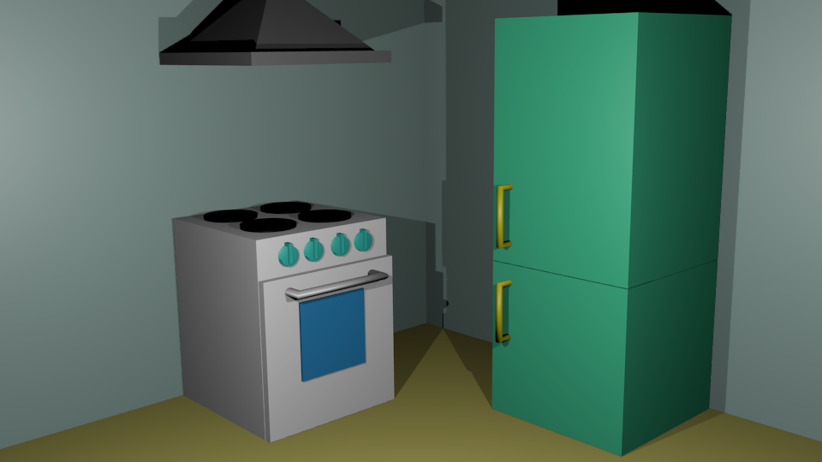

Приложение №2
Тема: Введение в трехмерную графику. Создание объектов и работа с ними.
Программное обеспечение: Blender.

Создание зимнего пейзажа в Blender (снеговик, елочка).
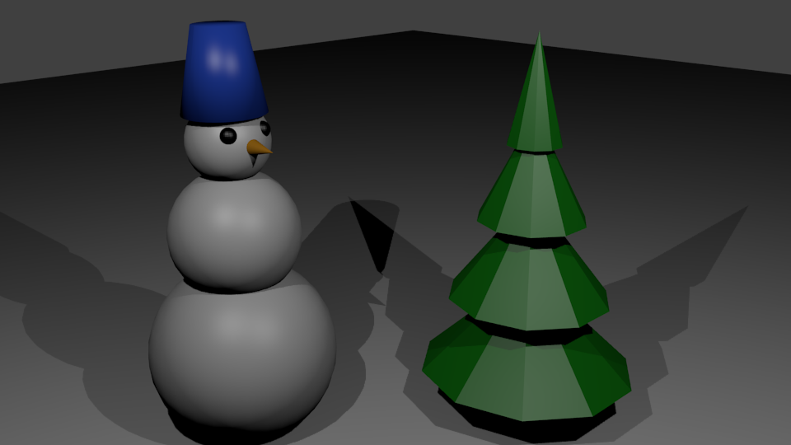

Приложение №3
Тема: Основы моделирования.
Программное обеспечение: Blender.

Моделирование ложки и тарелки.
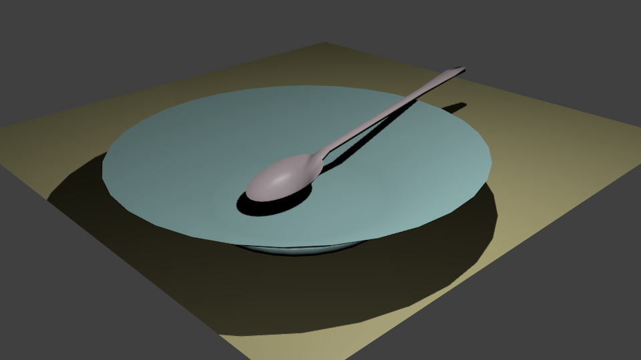
Приложение №4
Тема: Основы моделирования.
Программное обеспечение: Blender.

Создание инструментов портного (пуговица, иголка, катушка с нитками).
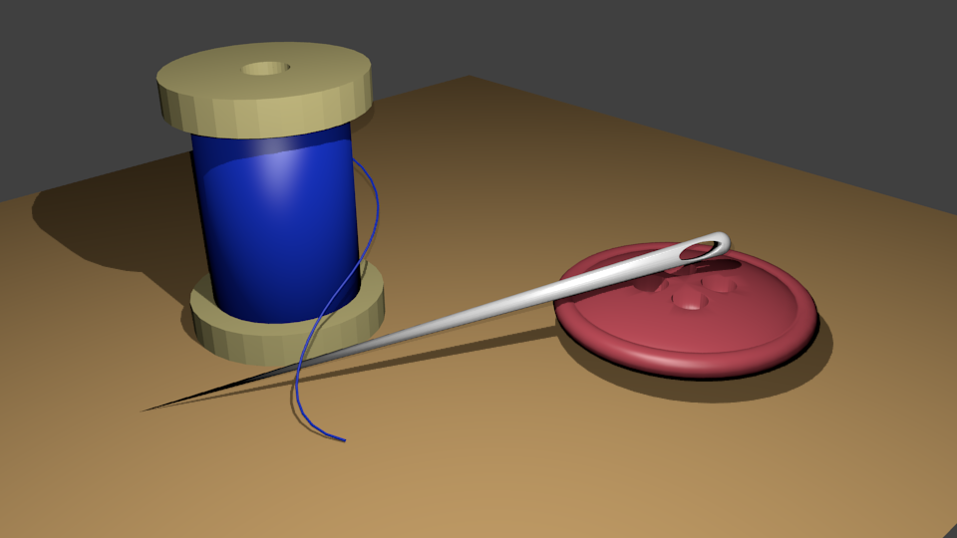
Приложение №5
Тема: Основы моделирования.
Программное обеспечение: Blender.

Модель электрической лампочки.
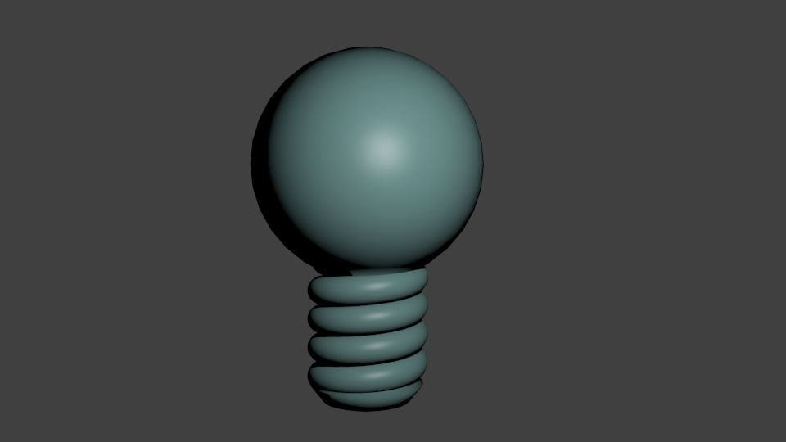
Приложение №6
Тема: Основы моделирования.
Программное обеспечение: Blender.

Моделирование зонта.
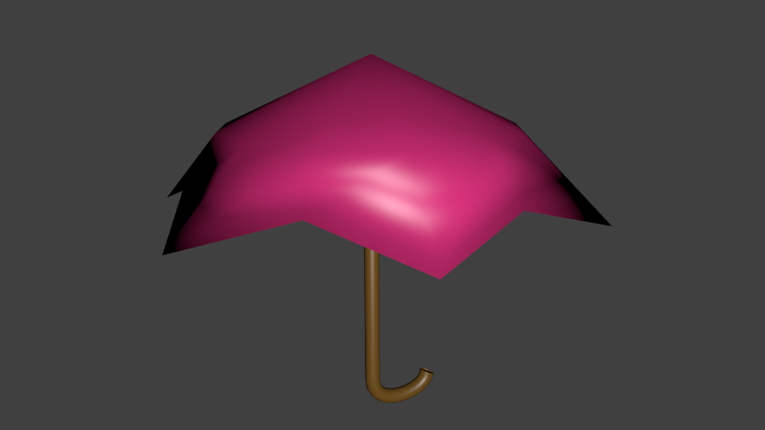

Приложение №7
Тема: Материалы и текстуры объектов.
Программное обеспечение: Blender.

Задайте материалы и текстуры ранее созданным сценам.

Приложение №8
Тема: Освещение и камеры.
Программное обеспечение: Blender.

Поместить на ранее созданные сцены несколько источников света разных типов и настроить камеру на форматы PAL и SECAM.

Приложение №9
Тема: Итоговый проект.
Программное обеспечение: Blender.

Темы итогового проекта:
- «демонстрация моей комнаты»;
- кафе;
- устройство и работа механических часов;
- «UNIVERSAL»;
- рекламный ролик;
- мультфильм.
Приложение №10
Итоговый тест
для учащихся первого года обучения
секции «Трехмерное моделирование».

- Укажите правильные графические примитивы, которые используются в Blender:
  - человечек;
  - куб;
  - треугольник;
  - сфера;
  - плоскость.
- Какие основные операции можно выполнять над объектом в программе Blender:
  - перемещение;
  - скручивание;
  - масштабирование;
  - сдавливание;
  - вращение;
  - сечение.
- С помощью какой клавиши можно перейти в режим редактирования объекта:
  - Caps Lock;
  - Enter;
  - Tab;
  - Backspace.
- Какие режимы выделения используются в программе:
  - вершины;
  - диагонали;
  - ребра;
  - грани;
  - поверхности.
- Какая клавиша клавиатуры служит для вызова операции выдавливания:
  - E;
  - V;
  - B;
  - D.
- Как называется изображение, облегающее форму модели:
  - материал;
  - структура;
  - текстура;
  - оболочка.
- Текстура, служащая для имитации сложных поверхностей, называется …
  - текстурная имитация;
  - сложная имитация;
  - рельефная карта;
  - процедурная текстура.
- Основная лампа, используемая по умолчанию при создании новой сцены, это …
  - Sun;
  - Spot;
  - Area;
  - Point.
- Какая клавиша вызывает режим просмотра через камеру:
  - Num Pad 0;
  - Num Pad 1;
  - Num Pad 3;
  - Num Pad 7.
- Клавиша для просмотра результата визуализации –
  - F1;
  - F5;
  - F10;
  - F12.
Правильные ответы: 1-b,d,e; 2-a,c,e; 3-c; 4-a,c,d; 5-a; 6-c; 7-c; 8-d; 9-a; 10-d.

К концу 1-го года обучения дети должны
знать:
- основы 3D графики;
- основные принципы работы с 3D объектами;
- приемы использования текстур;
- знать и применять технику редактирования 3D объектов;
- знать основные этапы создания анимированных сцен и уметь применять их на практике;
уметь:
- создавать 3D объекты;
- использовать модификаторы при создании 3D объектов;
- преобразовывать объекты в разного рода поверхности;
- использовать основные методы моделирования;
- создавать и применять материалы;
- создавать анимацию методом ключевых кадров;
- использовать контроллеры анимации.
Навыки:
- работы в системе 3-хмерного моделирования Blender.
Основная цель 2-го года обучения: формирование навыков использования динамики, сложной и персонажной анимации и освещения при съемки сцены.
Задачи:
- познакомить с модулем персонажной анимации;
- научить создавать и редактировать системы частиц;
- освоить принципы освещения и правила их расстановки на сцене;
- получить навыки в создании видеоэффектов и съемке сцены.

Учебно-тематический план 2-го года обучения.

№  п/п | Наименование разделов | Количество часов
№  п/п | Наименование разделов | Всего | Теория | Практ.
1 | Вводное занятие. Повторение. | 4 | 1 | 3
2 | Анимация | 10 | 2 | 8
 | Контрольное занятие. Приложение №1 | 2 | - | 2
3 | Визуализация | 8 | 2 | 6
 | Контрольное занятие. Приложение №2 | 2 | - | 2
4 | Физика в Blender | 12 | 3 | 9
 | Контрольное занятие. Приложение №3 | 2 | - | 2
5 | Редактор последовательности | 6 | 2 | 4
 | Контрольное занятие. Приложение №4 | 2 | - | 2
6 | Дополнения к Blender | 12 | 4 | 8
 | Итоговый проект.  Итоговый тест, приложение №5. | 12 | - | 12
 | ИТОГО | 72 | 14 | 58

Содержание программы 2-го года обучения.

Тема 1. Вводное занятие. Повторение. (4 ч.)
Повторение основных принципов работы с 3D объектами. Создание простой сцены с использованием всех изученных методов моделирование. «Оживить» созданную сцену. Правила техники безопасности.

Тема 2. Анимация. (10 ч.)
Абсолютные и относительные ключи вершин. Решеточная анимация. Арматурный объект. Окно действия. Привязки. Арматура для конечностей и механизмов. Пространственные деформации.

Тема 3. Визуализация. (8 ч.)
Визуализация по частям. Панорамный рендеринг. Рендеринг анимации. Глубина резкости пространства. Подготовка работы для видео. Визуализация и использование Radiosity.

Тема 4. Физика в Blender. (12 ч.)
Эффект компоновки. Простые частицы. Интерактивные частицы. Эффект волны. Моделирование с помощью решеток. Мягкие тела. Эффекты объема.

Тема 5. Редактор последовательности. (6 ч.)
Редактор последовательности для изображения и звука. Задержка кадров. Плагины редактора последовательности.

Тема 6. Дополнения к Blender. (12 ч.)
Yafray как интегрированный внешний рендер. Типы ламп. Визуализация с помощью Yafray. Глобальное освещение. Свойства Yafray. Глубина фильтра. Трассировка лучей. Блики.

Методическое обеспечение
2-го года обучения
Приложение №1
Тема: Анимация.
Программное обеспечение: Blender.
Темы работ:
- капли дождя на зонте;
- улитка;
- фонтан;
- взрыв в коробке;
- галактика.

Приложение №2
Тема: Визуализация.
Программное обеспечение: Blender.

Приложение №3
Тема: Физика в Blender.
Программное обеспечение: Blender.

Приложение №4
Тема: Редактор последовательности.
Программное обеспечение: Blender.

Используя большинство встроенных возможностей редактора последовательности, сложите вместе несколько анимационных роликов, сделанных в Blender’е, чтобы получить интересные эффекты.
Приложение №5
Итоговый тест
для учащихся второго года обучения
секции «Трехмерное моделирование».

- Представление анимации в виде кривых - графиков функции, где можно менять ход анимации путем изменения формы кривых:
  - диаграмма ключей;
  - редактор графов;
  - система координат;
  - ключевые кадры.
- Представление ключей анимации в виде точек, которые могут быть легко скопированы или перемещены:
  - диаграмма ключей;
  - редактор графов;
  - система координат;
  - ключевые кадры.
- С помощью какой клавиши создаются ключевые кадры анимации:
  - E;
  - I;
  - T;
  - B.
- Какая система используется для анимации персонажей:
  - арматура;
  - движение;
  - вращение;
  - система мягких тел.
- Система, которая используется для добавления эффектов к материалам и изображениям на этапе конечного вывода изображения:
  - вершины;
  - ключи;
  - ноды;
  - объекты.
- Любой объект, являющийся местом для начала системы частиц, называется …
  - сеть;
  - эмиттер;
  - база;
  - коллектор.
- Какой движок используется в Blender для симуляции различных процессов:
  - Force;
  - Curve;
  - Bullet;
  - Trace.
- С помощью какого эффекта можно эмулировать поток частиц:
  - Cloth;
  - Fluid;
  - Smoke;
  - Soft body.
- Как называется интегрированный движок визуализации в Blender:
  - Physics;
  - Render;
  - Yafray;
  - Key.
- Какой язык программирования используется в Blender:
  - Python;
  - Pascal;
  - Basic;
  - Assembler.

Правильные ответы: 1-b, 2-a, 3-b, 4-a,5-c, 6-b, 7-c, 8-b, 9-c,10-a.

К концу 2-го года обучения дети должны
знать:
- основы создания мимики персонажа;
- приемы использования системы частиц;
- общие сведения об освещении;
- правила расстановки источников света в сцене;
уметь:
- применять пространственные деформации;
- создавать динамику объектов;
- правильно использовать источники света в сцене;
- визуализировать тени;
- создавать видеоэффекты.
Навыки:
- уметь работать с модулями динамики;
- уметь создавать собственную 3D сцену при помощи Blender.

Литература.

- Прахов А.А. Blender. 3D-моделирование и анимация. Руководство для начинающих, - СПб.: 2009;
- Хесс Р. Основы Blender. Руководство по 3D-моделированию с открытым кодом. 2008;
- Хронистер Дж. Blender. Руководство начинающего пользователя (Blender Basics 2.6)/ 4-е издание;
- Хронистер Дж. Осовы Blender. Учебное пособие/ 3-е издание.

